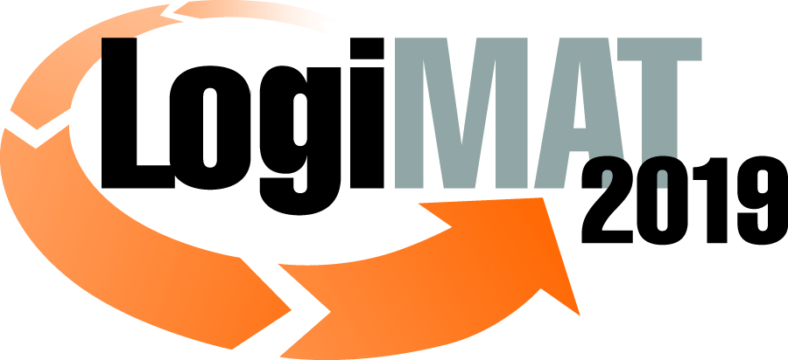
Messe- und Kongress-GmbH
Joseph-Dollinger-Bogen 7
D - 80807 München
Tel.: +49 (0)89 32391-259
Fax: +49 (0)89 32391-246
www.euroexpo.de
www.logimat-messe.de
www.tradeworld.de

17. Internationale Fachmesse für Intralogistik-
Lösungen und Prozessmanagement
19. bis 21. Februar 2019, Messe Stuttgart

Erneut mit:

Organisatorische Hinweise:

Um Ihnen den Aufenthalt und Ihre Arbeit so angenehm wie möglich zu machen, möchten wir Ihnen einige Informationen zur Akkreditierung und zum Service-Angebot in unserer LogiMAT-Presse-Lounge, Eingang Ost geben.

Bitte akkreditieren Sie sich vorab bis zum 05.02.2019 auf unserer Webseite unter Presse/Akkreditierung, damit wir die Unterlagen für Sie vorbereiten können. Sie ersparen sich dadurch unnötige Wartezeit vor Ort.

Alternativ können Sie sich auch vor Ort am Infoschalter im Eingang Ost täglich ab 8:00 Uhr akkreditieren und dann auch ab dieser Zeit offiziell die Messe betreten. Sie benötigen dafür einen gültigen, anerkannten Presseausweis. Wir erkennen auch ein Legitimationsschreiben der Fachredaktion, für die Sie schreiben mit einem Nachweis Ihrer redaktionellen Tätigkeit in Form eines Ihrer veröffentlichten Namensbeiträge an.

Wir bitten Sie um Verständnis, dass wir einen Vorversand der Eintrittskarten für die Presse nicht durchführen können.

In der für die Pressevertreter und Referenten reservierten LogiMAT-Presse-Lounge bieten wir Ihnen Presseinformationen der Aussteller und kostenlosen Internetzugang an. Zur Stärkung und Erfrischung halten wir Getränke und einen kleinen Imbiss für Sie bereit.

Im Internet finden Sie unter www.logimat-messe.de u.a. das Veranstaltungsprogramm für die Foren innerhalb der Ausstellung.

Bei Rückfragen können Sie sich jederzeit gerne an uns wenden. Sie erreichen mich unter der Tel. +49 (0)89/3 23 91-249.

Mit freundlichen Grüßen aus München
LogiMAT 2019

Xenia Kleinert
Presse- und Öffentlichkeitsarbeit

